学和思两者不能偏废其一

@[toc]

# 单级页表存在的问题

* 某计算机系统按字节寻址，支持32位的逻辑地址，采用分页存储管理，页面大小为4KB，页表项长度为4B.
* 4KB=212B，因此页内地址要用12位表示，剩余20位表示页号。因此，该系统中用户进程最多有220页。相应的，一个进程的页表中，最多会有220=1M=1,048,576个页表项，所以一个页表最大需要220 * 4B=222B，共需要222/212=210个页框存储该页表。(需要专门给进程分配210=1024个连续的页框来存放它的页表)
* 根据页号查询页表的方法：K号页对应的页表项存放位置=页表始址+K*4要在所有的页表项都连续存放的基础上才能用这种方法找到页表项
* 根据局部性原理可知，很多时候，进程在一段时间内只需要访问某几个页面就可以正常运行了。因此没有必要让整个页表都常驻内存。

**问题一**：页表必须连续存放，因此当页表很大时，需要占用很多个连续的页框。  
**问题二**：没有必要让整个页表常驻内存，因为进程在一段时间内可能只需要访问某几个特定的页面。

## 解决问题

* 可将长长的页表进行分组，使每个内存块刚好可以放入一个分组（比如上个例子中，页面大小4KB，每个页表项4B，每个页面可存放1K个页表项，因此每1K个连续的页表项为一组，每组刚好占一个内存块，再将各组离散地放到各个内存块中）
* 另外，要为离散分配的页表再建立一张**页表**，称为页目录表，或称外层页表，或称顶层页表

# 两级页表实现原理、地址结构

* 如下图实现过程  
  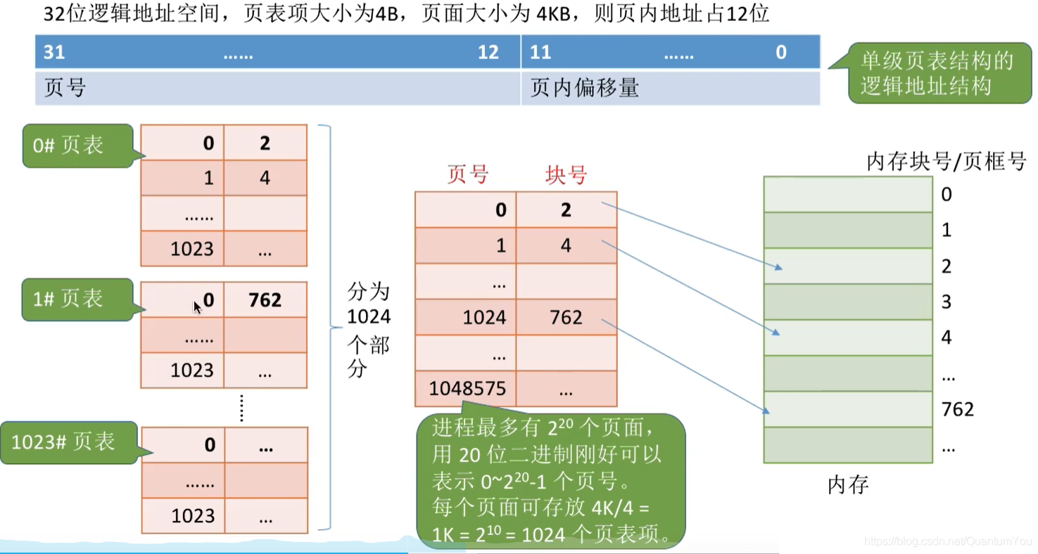  
  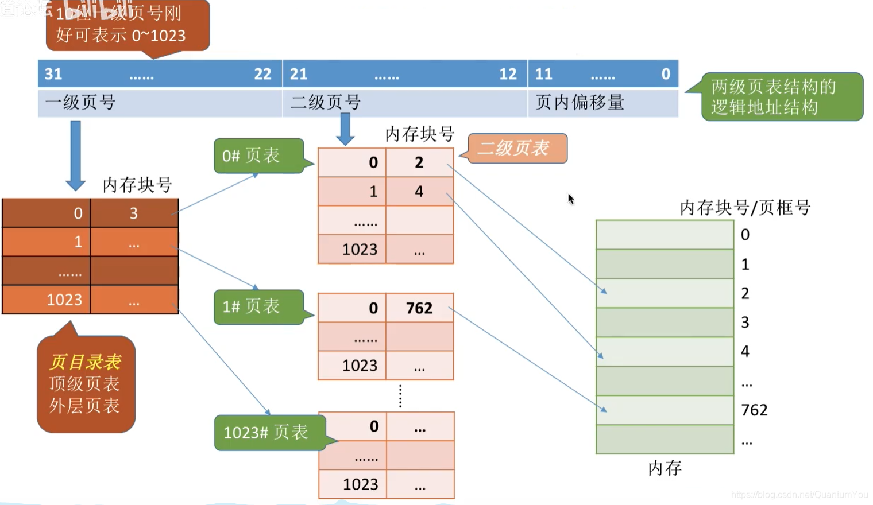

## 实现地址变换

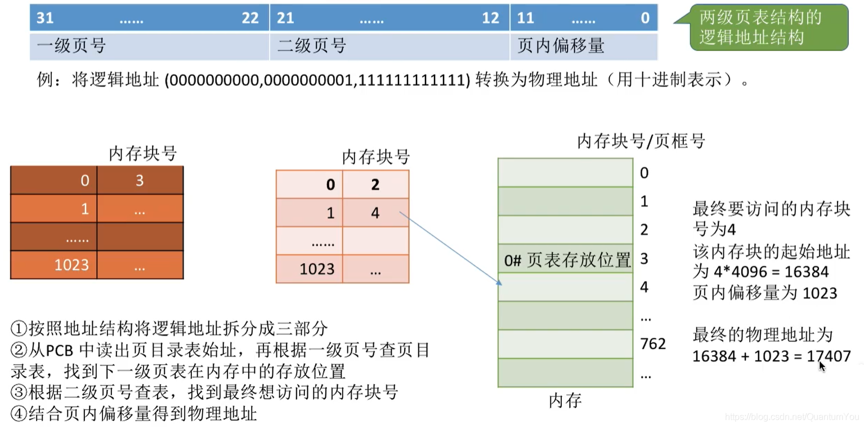

* 问题二解：可以在需要访问页面时才把页面调入内存（虚拟存储技术）.可以在页表项中增加一个标志位，用于表示该页面是否已经调入内存

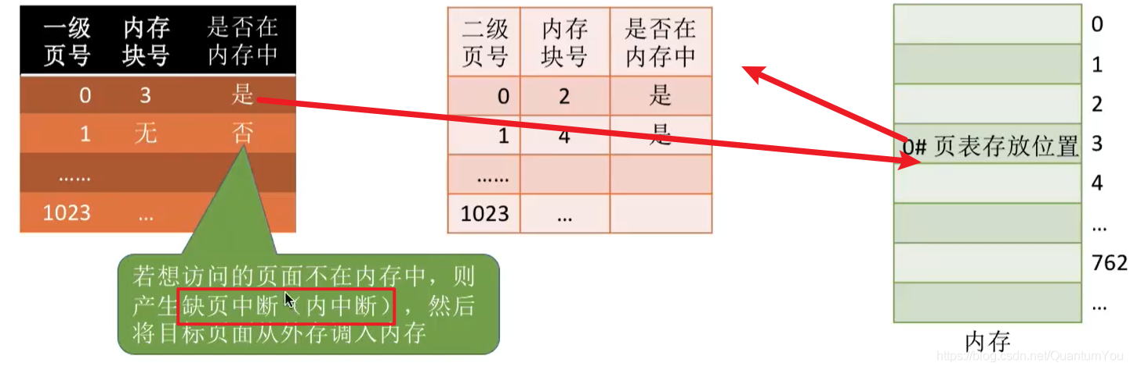

## 注意事项

* 1、若采用多级页表机制，则**各级页表的大小不能超过一个页面**  
  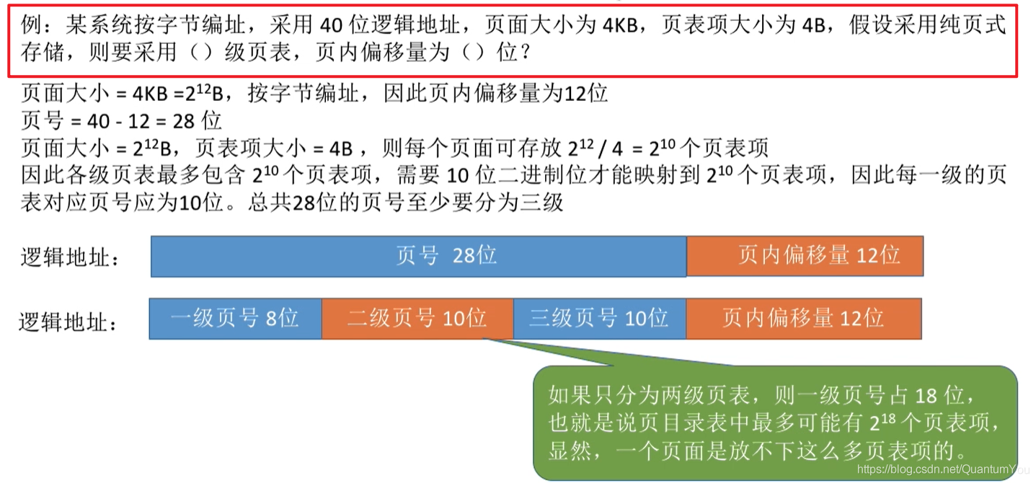
* 2、两级页表的访存次数分析（假设没有快表机构）  
  第一次访存：访问内存中的页目录表  
  第二次访存：访问内存中的二级页表  
  第三次访存：访问目标內存单元

## 小结

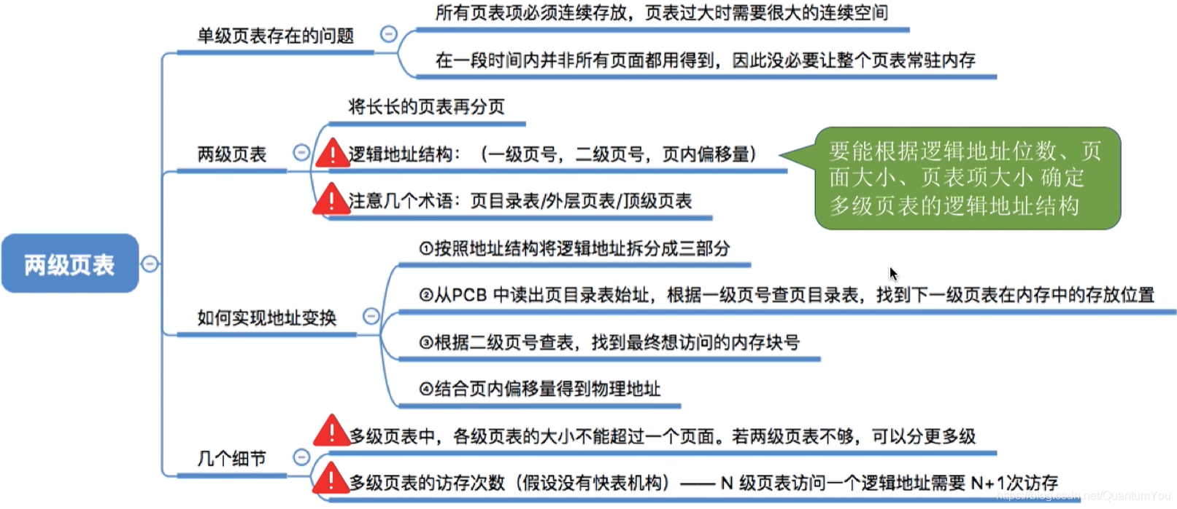

# 基本分段存储管理

* 与“分页”最大的区别就是一一离散分配时所分配地址空间的基本单位不同

## 分段

* 进程的地址空间：按照程序自身的逻辑关系划分为若干个段，每个段都有一个段名（在低级语言中，程序员使用段名来编程），每段从0开始编址
* **内存分配规则**：以段为单位进行分配，每个段在内存中占据连续空间，但各段之间可以不相邻。

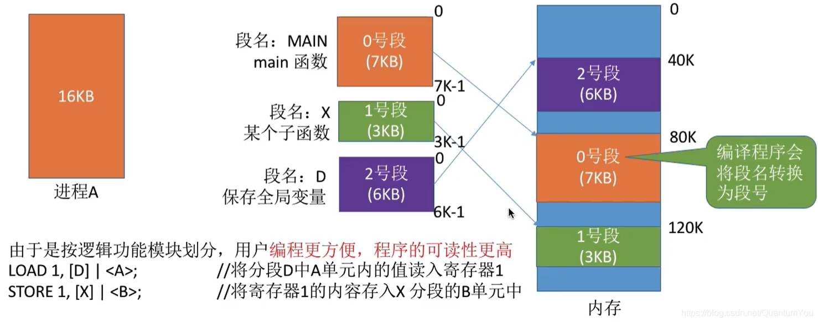  
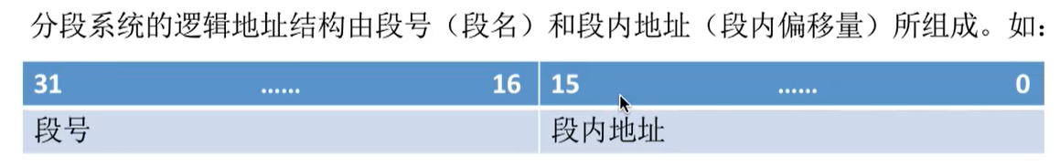

* **段号的位数**决定了每个进程最多可以分**几个段**
* **段内地址位数**决定了每个段的**最大长度**是多少

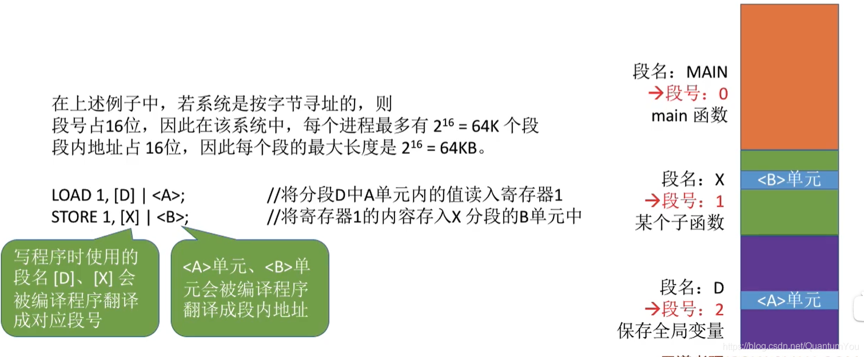

## 段表

* 程序分多个段，各段离散地装入内存，为了保证程序能正常运行，就必须能从物理内存中找到各个逻辑段的存放位置。为此，需为每个进程建立一张段映射表，简称“**段表**”.

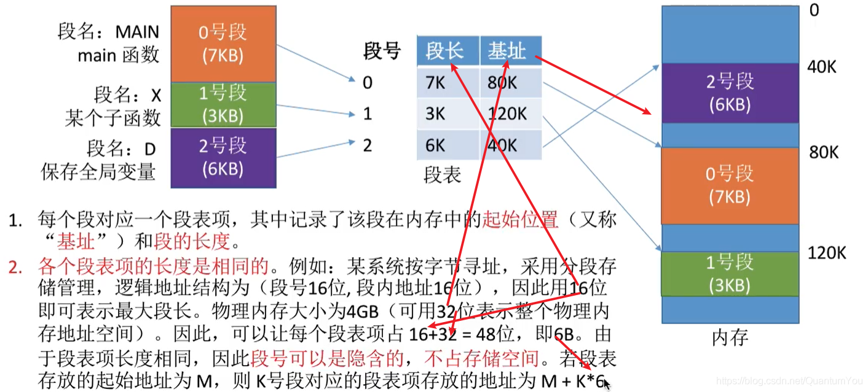

## 地址变换

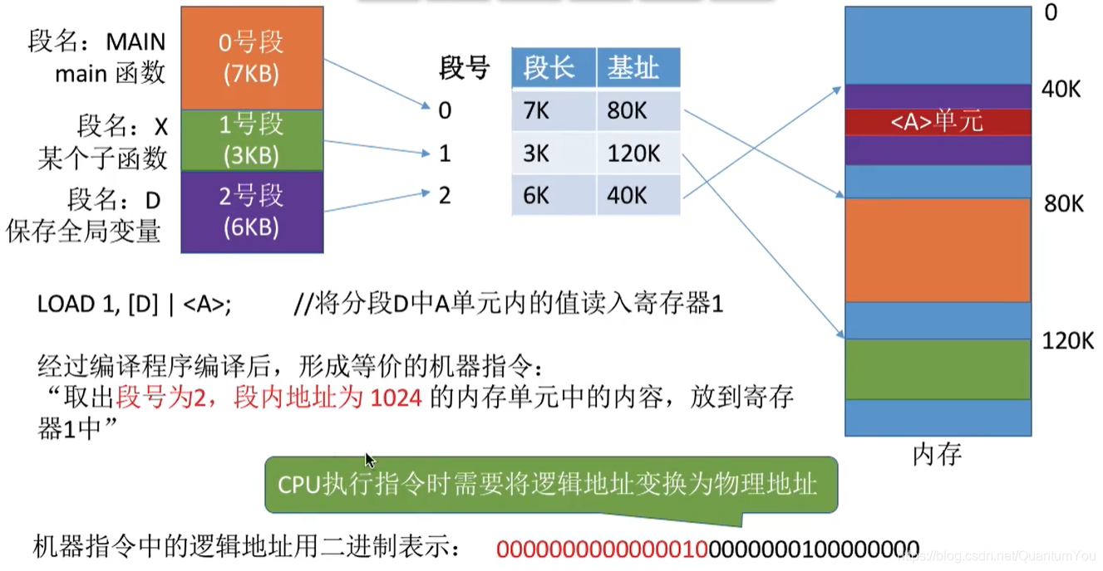  
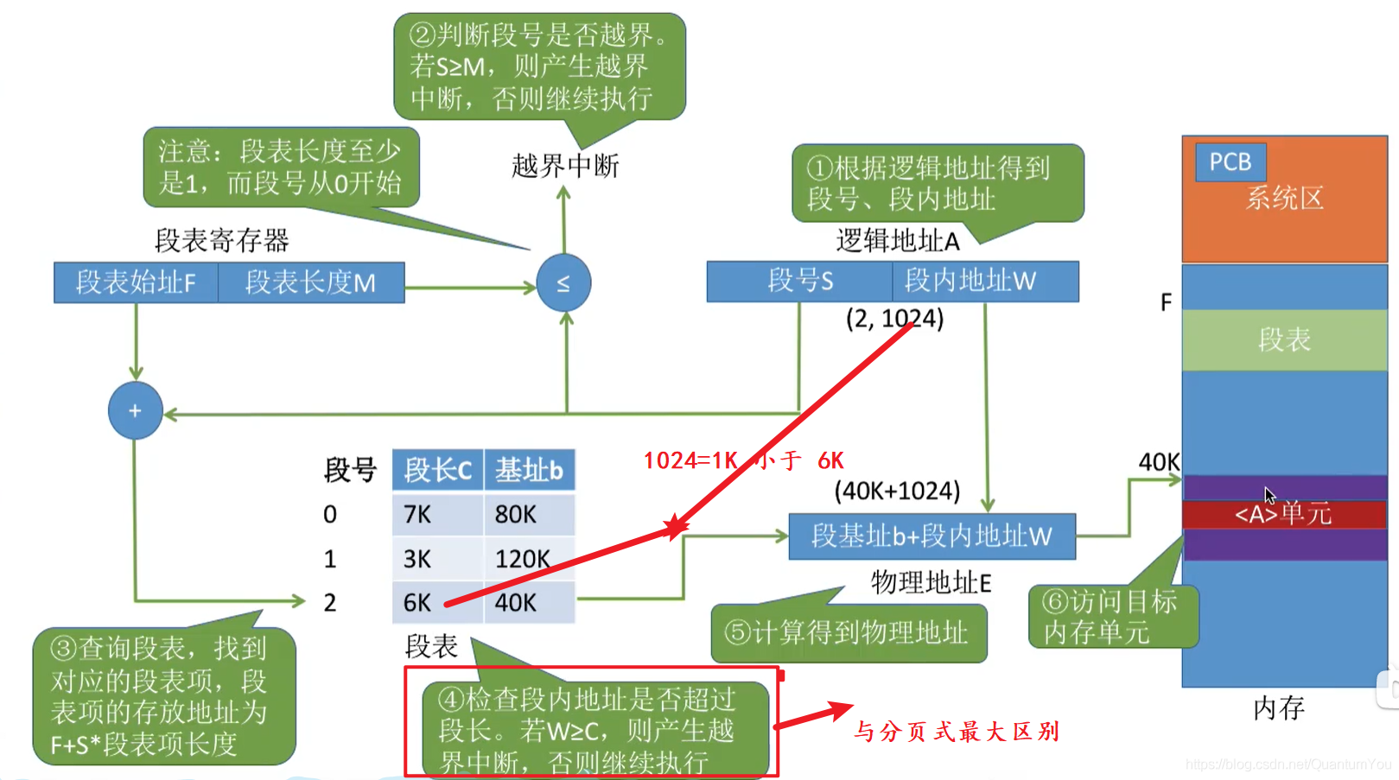  
注意与分页的区别： [跳转链接](https://blog.csdn.net/QuantumYou/article/details/118658207?spm=1001.2014.3001.5502)

* 分页中每个页的长度相同
* 分段中每个端的长度不同

## 分段、分页管理对比

**对比一**

* **页**是信息的物理单位。分页的主要目的是为了实现离散分配，提高内存利用率。分页仅仅是系统管理上的需要，完全是系统行为，对用户是不可见的。
* **段**是信息的逻辑单位。分段的主要目的是更好地满足用户需求。一个段通常包含着一组属于一个逻辑模块的信息。分段对用户是可见的，用户编程时需要显式地给出段名。
* 页的大小固定且由系统决定。段的长度却不固定，决定于用户编写的程序  
  **对比二**
* **分页**的用户进程地址空间是一维的，程序员只需给出一个记忆符即可表示一个地址。
* **分段**的用户进程地址空间是二维的，程序员在标识一个地址时，既要给出段名，也要给出段内地址。

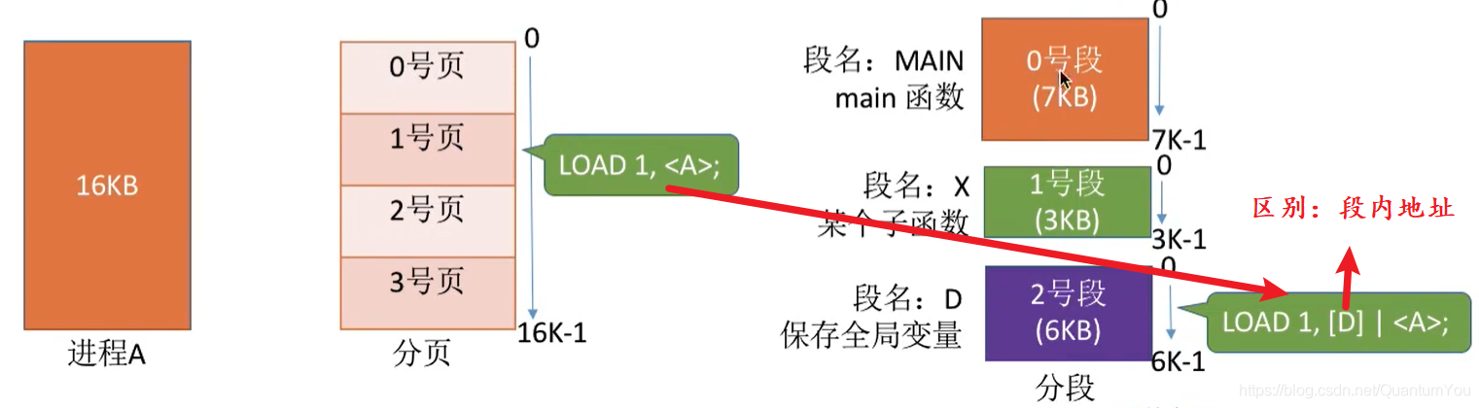  
**对比三**

* 分段比分页更容易实现信息的共享和保护。

注意：不能被修改的代码称为纯代码或可入代码（不属于临界源），这样的代码是可以共享的。可修改的代码是不能共享的（比如，有一个代码段中有很多变量，各进程并发地同时访问可能造成数据不一致）

分段容易实现共享的原因如下图：  
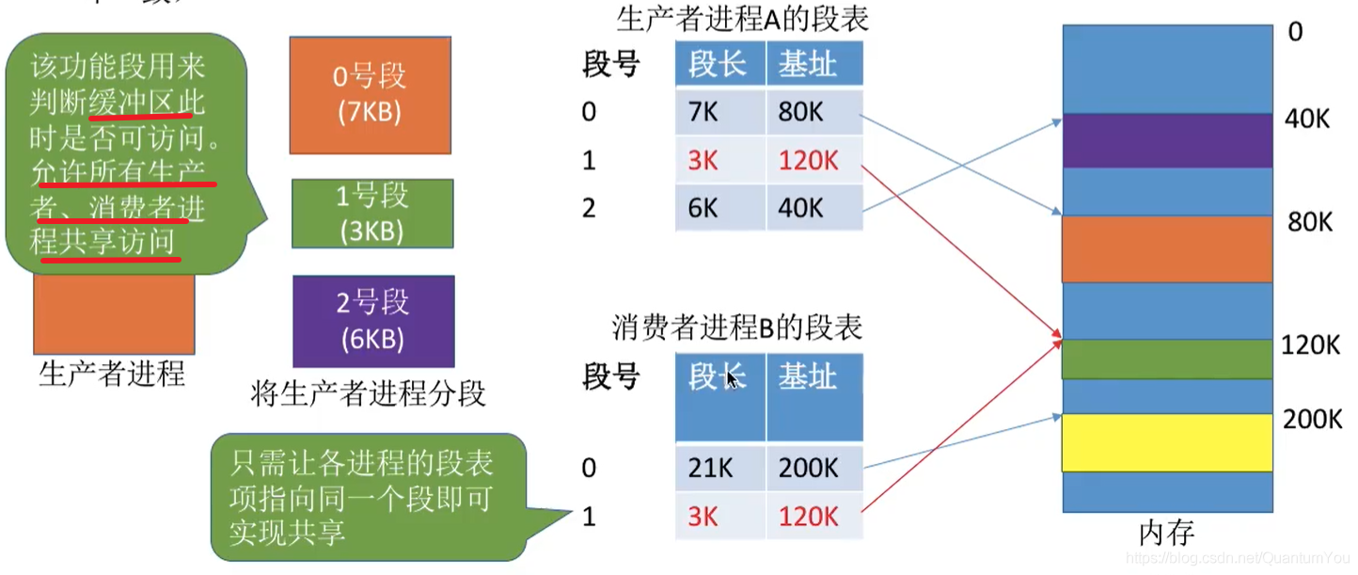  
分页不易实现共享的原因如下图：  
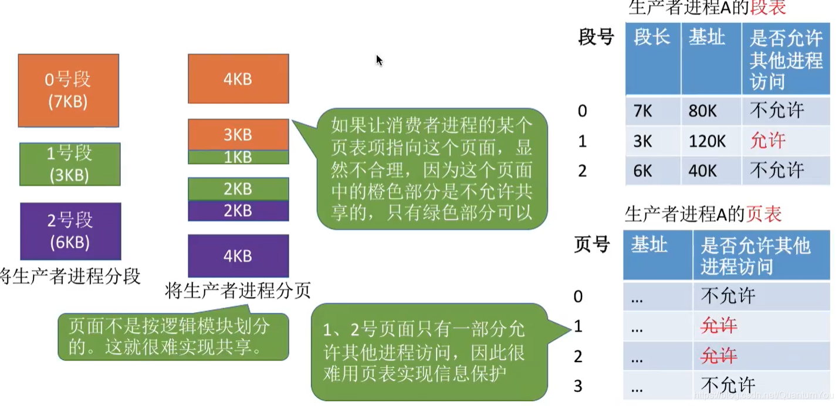  
**对比四**  
访问一个逻辑地址需要几次访存？

* 分页（单级页表）：第一次访存一一查内存中的页表，第二次访存一一访问目标内存单元。总共两次访存
* 分段：第一次访存一一查内存中的段表，第二次访存一一访问目标内存单元。总共两次访存
* 与分页系统类似，分段系统中也可以引入**快表**机构，将近期访问过的段表项放到快表中，这样可以少一次访问，加快地址变换速度。

## 小结

